苏州大学有机化学 课程试卷 ( 第13卷 ) 共 7页

学院______________________专业____________________成绩_______________年级_____________学号____________姓名_____________日期_____________

一、命名下列有机化合物：
1、 2、 3、
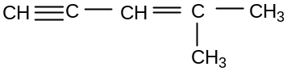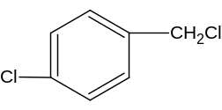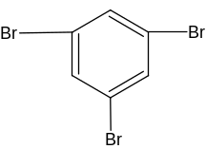

4、 5、 6、
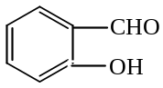 CH₃CH=N一OH 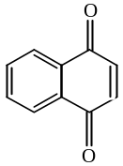

7、 8、 9、
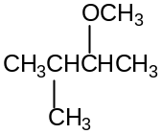 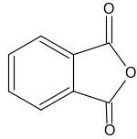 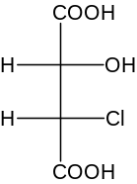(R/S)

10、 11、 12、
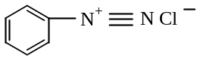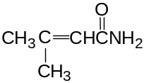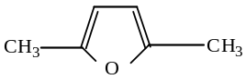

13、 14、 15、
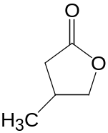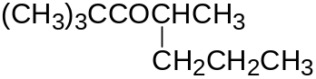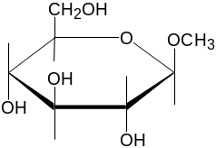

二、写出下列化合物的结构：
1、半胱氨酸 2、D-果糖（开链式） 3、1,4-二氧六环

4、 2-甲基吡咯 5、胍 6、氯化苯铵

7、苯甲酰苯胺 8、 R–氯溴碘甲烷 9、Z-1-苯基丙烯

10、α-溴代丙酮 11、草酸氢乙酯 12、 2-丁烯-1-醇

13、丙甘肽 14、油脂通式 13、对氨基水杨酸

三、选择题：
1、化合物a.CH₃CHO b.CH₃COCH₃ c.C₆H₅COCH₃ d.C₆H₅COC₆H₅ 与HCN的反应活性顺序为：（ ）
A.a>b>c>d B.b>a>c>d C.c>a>b>d D.b>a>d>c E.d>b>a>c

2、下列化合物酸性最弱的是（ ）
A.苯酚 B.间甲苯酚 C. 间硝基苯酚 D. 2,4—二硝基苯酚 E. 2，4，6—三硝基苯酚
3、最容易发生脱羧反应的是（ ）
A. 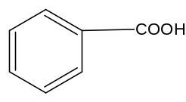 B. 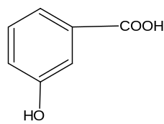 C. 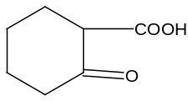
D. 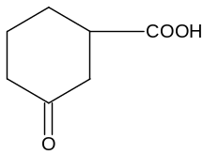 E. 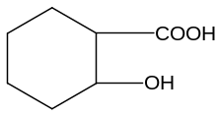

4、能与I₂/NaOH发生碘仿反应，并能与NaHSO₃加成的化合物为：（ ）
A. CH₃CH₂CHO B. CH₃CH₂COCH₃ C. CH₃CH₂OH D. (CH₃)₂CHOH
E. CH₃COOCH₃

5、可用于保护醛基的反应是（ ）
A.康尼查罗反应 B.羟醛缩合反应 C.碘仿反应 D.克莱门森反应 E.缩醛的生成

6、具有变旋光现象的化合物是（ ）
A.果糖 B.蔗糖 C.淀粉 D.糖原 E.多糖

7、下列化合物既有顺反异构，又有对映异构的是（ ）
A. 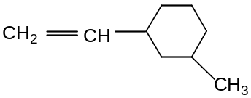 B. 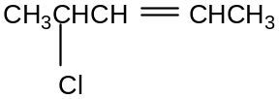 C. 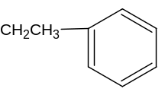
D. 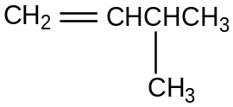 E. 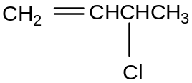

8、有芳香性的化合物是（ ）
A. 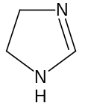 B. 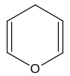 C. 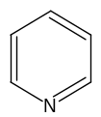 D. 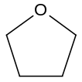 E. 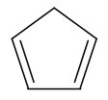

9、下列含氮化合物中，碱性最强的是（ ）
A.乙醇胺 B.乙胺 C.乙酰胺 D.六氯吡啶 E.苯胺

10、重氮盐与苯胺的偶联反应属于（ ）
A.亲核取代 B.亲电取代 C.游离基反应 D.亲电加成 E.亲核加成

11、能与苯磺酰氯反应，所得产物既不溶于碱也不溶于酸的是（ ）
A. N-乙基苯胺 B.乙胺 C.三甲胺 D.二甲基正丁胺 E.甲胺

12、有一等电点为9的蛋白质溶于pH=7的纯水中，将使该水溶液的pH值（ ）
A.小于7 B.大于7 C.小于9 D.大于9 E.大于7且小于9

13、某羟基酸依次与HBr，Na₂CO₃和KCN反应，再经水解，得到的水解产物加热后生成甲基丙酸。原羟基酸是（ ）
A.α—羟基丁酸 B.β—羟基丁酸 C.γ—羟基丁酸 D.α—甲基—α—羟基丙酸 E. α—甲基—β—羟基丙酸

14、下列化合物构型为S的是（ ）
A. 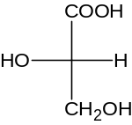 B. 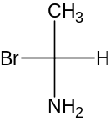 C. 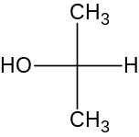
D. 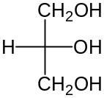 E. 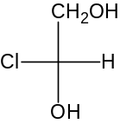

15、下列碳正离子最稳定的是（ ）
A. 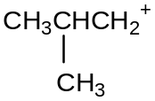 B. 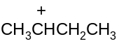 C. 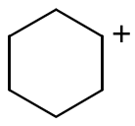 D. 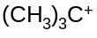 E. 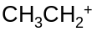

16、鉴别解热镇痛药阿司匹林可以用（ ）
A. KMnO₄溶液褪色 B. FeCl₃溶液呈紫色 C. NaOH溶液水解
D. NaOH溶液水解，再加FeCl₃溶液 E. 托伦试剂

17、乳化作用可帮助油脂在体内的消化和吸收，下列化合物为非乳化剂的是（ ）
A.硬脂酸 B.硬脂酸钠 C.卵磷脂 D.磷脂 E.胆汁酸盐

18、下列化合物加入Lucas试剂，最先出现浑浊的是（ ）
A.2-甲基-2-丁醇 B.2,2-二甲基-1-丁醇 C. 2-丁醇 D.异丙醇 E.乙醇

19、属于酮酸的是（ ）
A.酒石酸 B.草酰乙酸 C.苹果酸 D.β-羟基戊酸 E.乳酸

20、羧酸具有酸性是因为：（ ）
A. σ-π超共轭效应 B. -COOH的-I效应 C. R的+I效应
D. p-π共轭效应 E. π-π共轭效应

四、完成下列反应式：
1、

2、 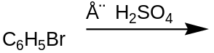

3、 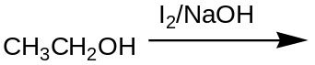

4、 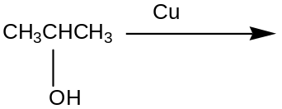
300℃

5、 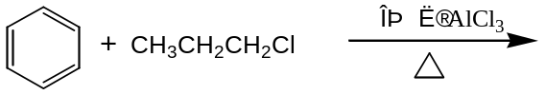

6、 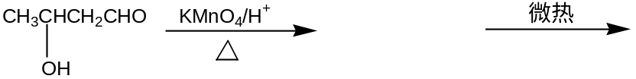

7、
H⁺
H⁺

8、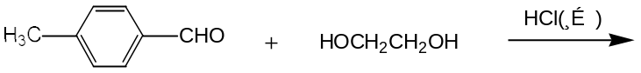

9. 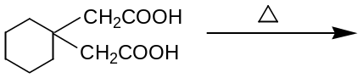

五、鉴别题：
- 甲酸、乙酸、丙二酸、草酸

- 乙醛、丙酮、乙酰乙酸乙酯、丙醇

- 苯胺、N,N-二甲基苯胺、 N-甲基苯胺、苄胺

- 酪氨酸、色氨酸、赖氨酸

六、推证结构式：
- 旋光性化合物(A)的分子式为C₅H₁₀O₃N₂, 用HNO₂处理再经水解得到α-羟基乙酸和丙氨酸，试写出A的结构式，以及有关反应式。

2、某化合物A (C₃H₅O₂Cl) ，能与水发生剧烈反应，生成B (C₃H₆O₃)。 B经加热脱水得到产物C，C能使溴水褪色, C与酸性KMnO₄反应得CO₂、H₂O和草酸。试推断A, B, C的结构式并写出有关反应式。

3、某化合物A分子式为C₄H₈O₃，与 NaHCO₃溶液反应有CO₂气体产生，与卢卡斯试剂反应, 则产生不溶物B，B与Na₂CO₃及KCN反应后，再经酸性水解得产物C, 将C加热处理得到异丁酸，试写出A, B, C的结构式。

